|  |  |  |  |  |  |  |  |  |  |  |  |  |  |  |
| --- | --- | --- | --- | --- | --- | --- | --- | --- | --- | --- | --- | --- | --- | --- |
| |  |  | | --- | --- | |  | **LAPORAN HASIL ASESMEN PSIKOLOGIS**  **IKA RAYA SENTAUSA** | | | | | | | | | | | | | |
| **Nama** | **:** Arman Susanto | | |  | | **Jenis Kelamin :** Laki-laki | | | | | | |
| **Tgl Lahir** | **:** 14 Juli 1992 | | |  | | **Tgl Tes :** 10 Desember 2022 | | | | | | |
| **Pendidikan** | **:** SMK | | |  | | **Tgl Skoring :** 10 Desember 2022 | | | | | | |
|  |  |  | |  | |  | |  | |  | |  |
| **Posisi yang Dilamar:** Helper Gudang (THL) | | | | | | | | | | | | |
| **Aspek khusus yang perlu diperhatikan berdasarkan *job title:*** Stamina, tempo kerja, ketelitian. | | | | | | | | | | | | |
|  |  |  | |  | |  | |  | |  | |  |
| **KECERDASAN INTELEKTUAL** | | | | | | | | | | | | |
| **Score IQ** | **: 94** |  | | **Kategori** | | | | **: Average** | | | | |
|  |  |  | |  | |  | |  | |  | |  |
| **ASPEK  PSIKOLOGIS** | **URAIAN** | **KATEGORI** | | | | | | | | | | |
| **SR** | | **R** | | **S** | | **C** | | **T** | | **ST** |
| Kemampuan Penalaran | Kemampuan berpikir, penalaran dan penilaian/pengambilan keputusan berdasarkan akal sehat. |  | |  | |  | | X | |  | |  |
| Pemahaman Verbal | Kemampuan pemahaman individu terhadap komunikasi verbal (menangkap inti atau makna dari suatu pesan/komunikasi), empati. |  | |  | |  | |  | | X | |  |
| Fleksibilitas Berpikir | Kemampuan fleksibilitas berpikir individu, menciptakan ide baru dan kreatif. |  | | X | |  | |  | |  | |  |
| Abtraksi Bahasa | Kemampuan untuk membentuk suatu pengertian dan pemahaman, berpikir logis dalam bentuk bahasa (komunikasi). |  | |  | | X | |  | |  | |  |
| Kemampuan Numerik | Kemampuan untuk memecahkan masalah dalam berhitung atau yang berkaitan dengan angka (matematis) |  | | X | |  | |  | |  | |  |
| Berpikir Teoritis | Kemampuan individi dalam berpikir secara teoritis serta kelincahan dalam berpikir. |  | | X | |  | |  | |  | |  |
| Sintesa | Kemampuan individu dalam menganalisa suatu hal atau permasalahan dari berbagai sudut pandang, menggabungkan elemen-elemen menjadi satu konseo yang untuk, berpikir secara menyeluruh dan imajinatif. |  |  | | X | |  | |  | |  | |
| Analisa | Kemampuan untuk menganalisa suatu hal, menyusun dan mengkonstruksi suattu perubahan, serta berkaitan dengan kemampuan imajinasi. |  |  | | X | |  | |  | |  | |
| Daya Ingat | Kemampuan daya ingat, fokus dan konsentrasi individu |  |  | | X | |  | |  | |  | |
|  |  |  |  | |  | |  | |  | |  | |
| **TOTAL** | | **96** | | | | | | | | | | |

|  |  |  |  |  |  |  |  |  |  |  |  |
| --- | --- | --- | --- | --- | --- | --- | --- | --- | --- | --- | --- |
| **SIKAP KERJA** | | | | | | | | | | | |
|  | |  | | |  |  |  | |  |  |  |
| **ASPEK  PSIKOLOGIS** | | **URAIAN** | **KATEGORI** | | | | | | | | |
| **KS** | **K** | | | **S** | | | **B** | **BS** |
| Arah dan Motivasi  Kerja | | Menyelesaikan tugas secara pribadi |  |  | | | X | | |  |  |
| Pekerja keras |  |  | | | X | | |  |  |
| Dorongan berpretasi |  |  | | |  | | | X |  |
|  | | | | | | | | | | | |
| Kepemimpinan | | Peranan sebagai pemimpin |  | X | | |  | | |  |  |
| Mengendalikan orang lain |  |  | | | X | | |  |  |
| Pengambilan keputusan |  | X | | |  | | |  |  |
|  | | | | | | | | | | | |
| Aktivitas | | Tempo Kerja |  |  | | |  | | | X |  |
| Stamina |  | X | | |  | | |  |  |
|  | | | | | | | | | | | |
| Sosial | | Memperoleh perhatian |  | X | | |  | | |  |  |
| Hubungan Sosial |  |  | | | X | | |  |  |
| Kebutuhan akan diterima kelompok |  |  | | | X | | |  |  |
| Kebutuhan interpersonal |  |  | | | X | | |  |  |
|  | | | | | | | | | | | |
| Gaya Kerja | | Keteraturan kerja |  | X | | |  | | |  |  |
| Ketelitian |  |  | | | X | | |  |  |
| Tipe teoritis |  |  | | |  | | | X |  |
| Sifat | Adaptasi pada perubahan | |  |  | | | |  | | X |  |
| Pengendalian emosi | |  |  | | | | X | |  |  |
| Agresifitas | |  | X | | | |  | |  |  |
|  | | | | | | | | | | | |
| Ketaatan | Dukungan pada atasan | |  |  | | | | X | |  |  |
| Ketaatan pada peraturan | |  |  | | | | X | |  |  |

|  |  |  |  |  |  |  |  |
| --- | --- | --- | --- | --- | --- | --- | --- |
| **KEPRIBADIAN** | | | | | | | |
|  | | | | | | | |
|  | | | | | | | |
|  |  |  |  |  |  |  |  |
| **HASIL OBSERVASI DAN INTERVIEW** | | | | | | | |
|  |  |  |  |  |  |  |  |
| ASPEK | | | KATEGORI | | | | |
| **KS** | **K** | **S** | **B** | **BS** |
| Kerapian | | |  |  |  |  |  |
| Keramahan | | |  |  |  |  |  |
| Kelugasan dalam menjawab pertanyaan | | |  |  |  |  |  |
| Kesopanan | | |  |  |  |  |  |
| Kedisiplinan (tepat waktu) | | |  |  |  |  |  |
| Kepercayaan diri | | |  |  |  |  |  |
| Kemampuan komunikasi | | |  |  |  |  |  |
| Minat terhadap posisi (yang dilamar) | | |  |  |  |  |  |

|  |
| --- |
| **CATATAN REKAM MEDIS (OPSIONAL)** |
|  |
|
|

|  |  |  |  |  |  |  |  |  |  |  |  |
| --- | --- | --- | --- | --- | --- | --- | --- | --- | --- | --- | --- |
| **KESIMPULAN:** | | | | | | | | | | | |
|  |  |  | |  |  | |  |  |  | | |
| **KELEBIHAN** | | | | **HAL YANG PERLU DITINGKATKAN** | | | | | | | |
|  | | | |  | | | | | | | |
|  | | | |  | | | | | | | |
|  | | | |  | | | | | | | |
| **Uraian:** | | | | | | | | | | | |
| Berdasarkan hasil asesmen psikologi yang telah dilakukan, dapat disimpulkan bahwa Sdr. | | | | | | | | | | | |
| **Pekerjaan yang Cocok Berdasarkan Asesmen Psikologi:** | | | | | | | | | | | |
|  | | | | | | | | | | | |
|  |  |  | |  |  | |  |  |  | |
| **Berdasarkan hasil asesmen psikotest dan interview yang telah dilakukan maka ybs dinyatakan:** | | | **Kategori Nilai:** | | | | | | | | |
| Tidak disarankan | |  | R: Rendah  C: Cukup  S: Sedang  T: Tinggi  ST: Sangat Tinggi | | | | | | | KS: kurang sekali  K: kurang  S: Sedang  B: Baik  BS: Baik Sekali | |
| Disarankan dengan pertimbangan | |  |
| Disarankan dengan bimbingan | |  |
| Disarankan | |  |
|  |  |  | |  |  | |  |  |  | |
| Dibuat Oleh | | Diperiksa Oleh | | | | Disetujui Oleh | | | | | |
| Staff HRD | | KA HRD | | | | Direksi | | | | | |

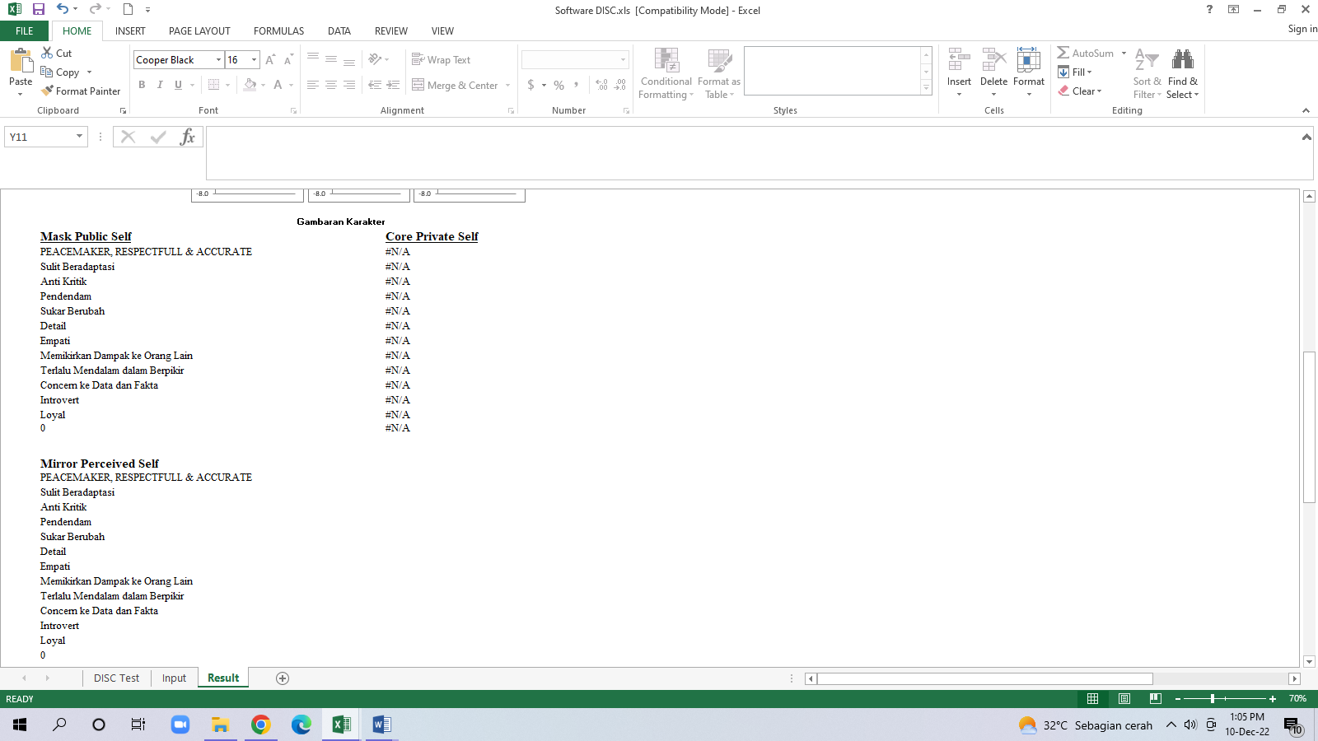**LAMPIRAN**

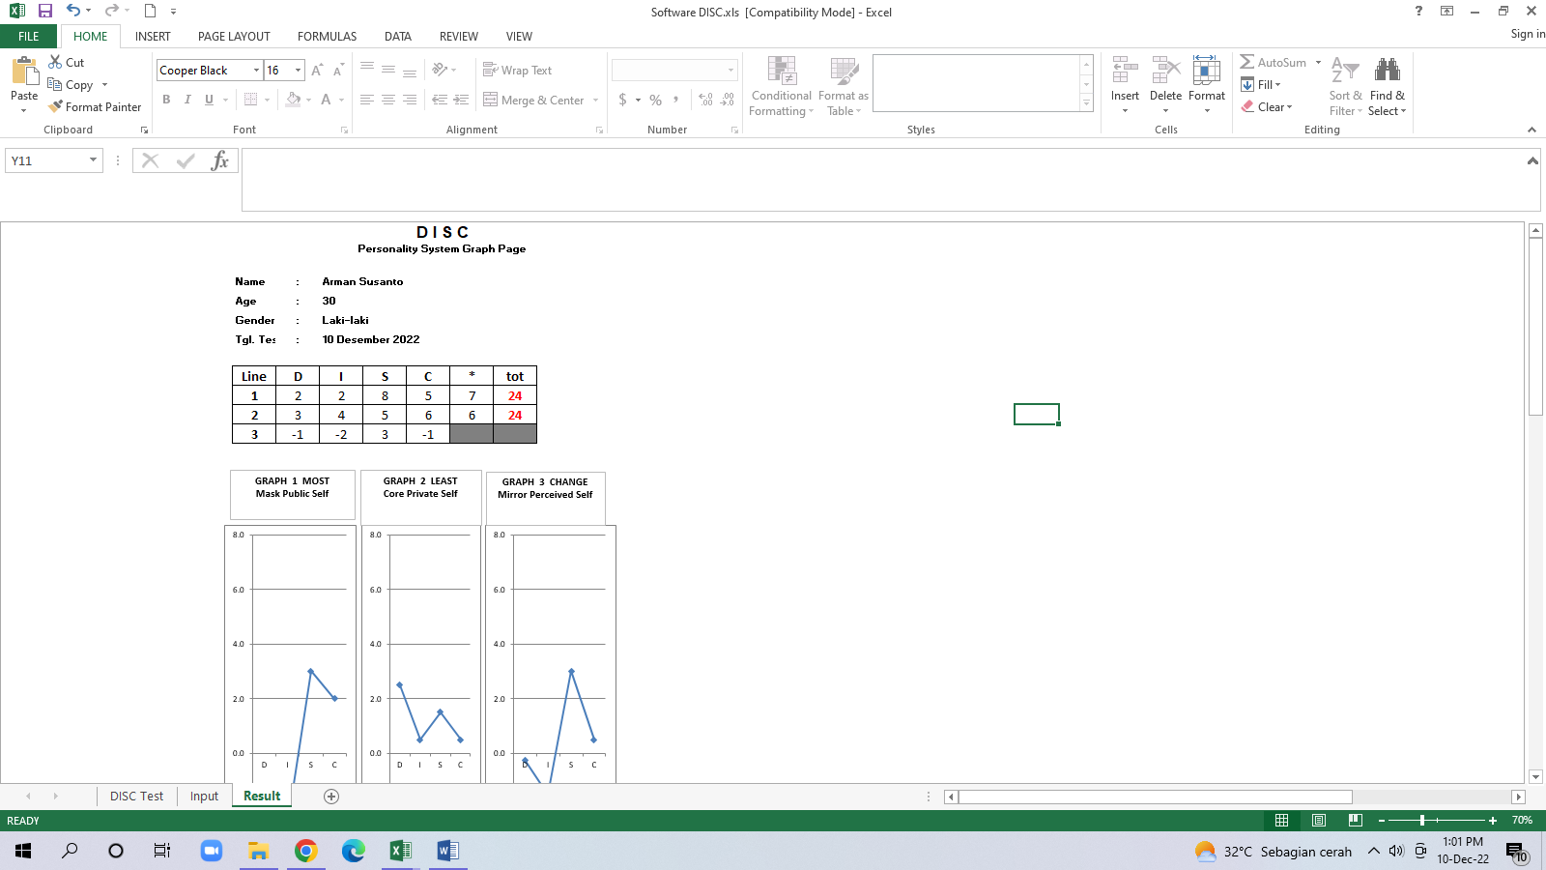**- GRAFIK DISC**

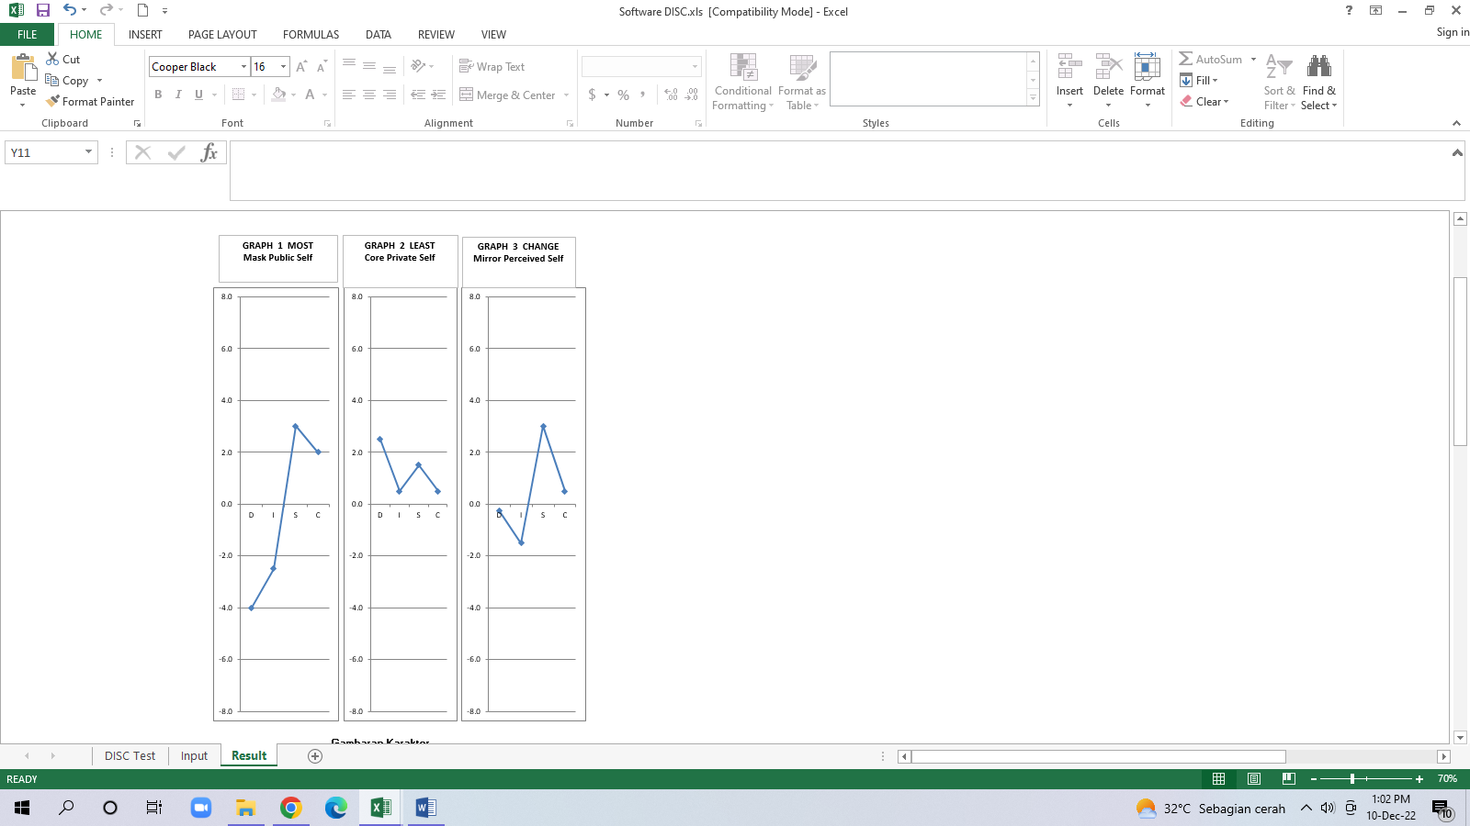

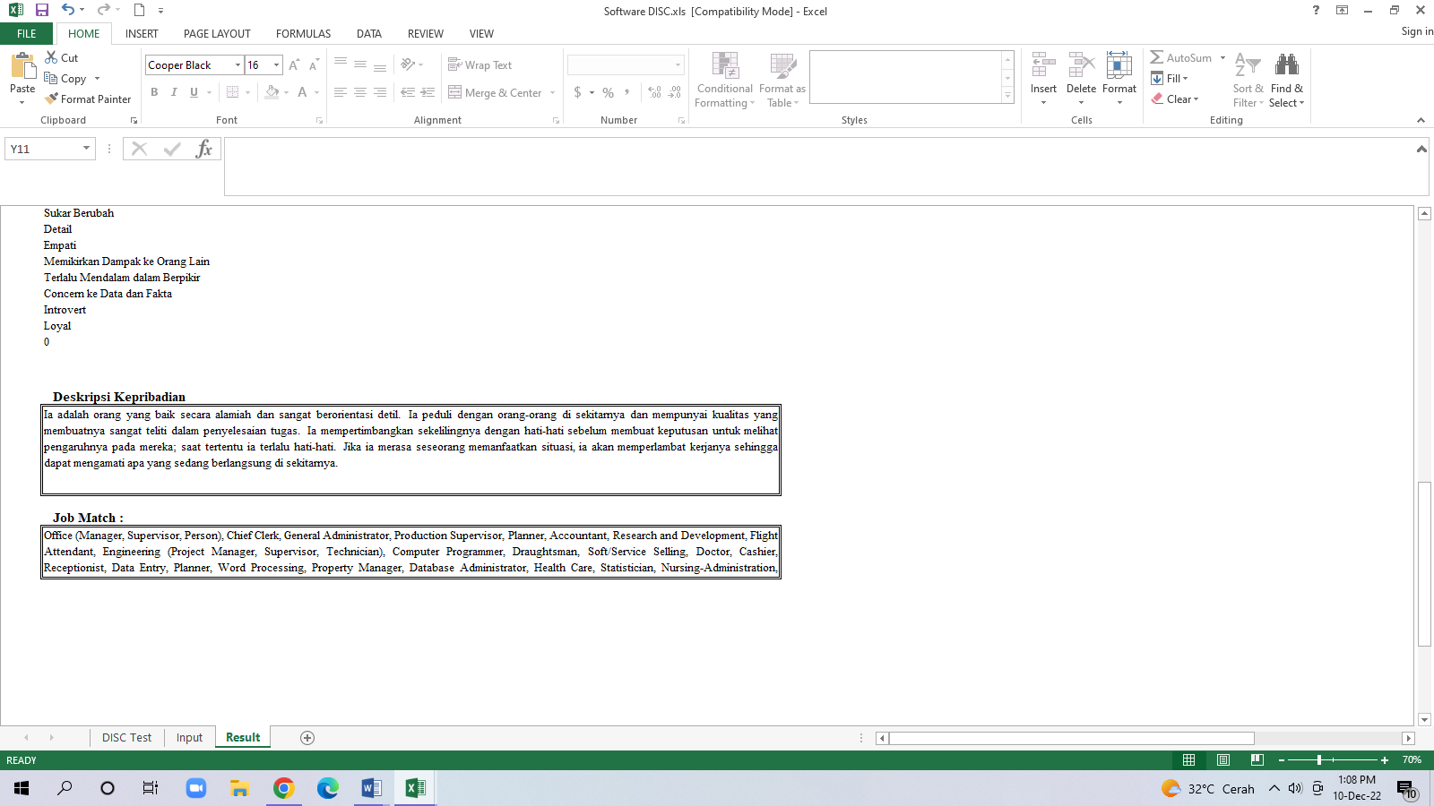

**- GRAFIK PAPI**

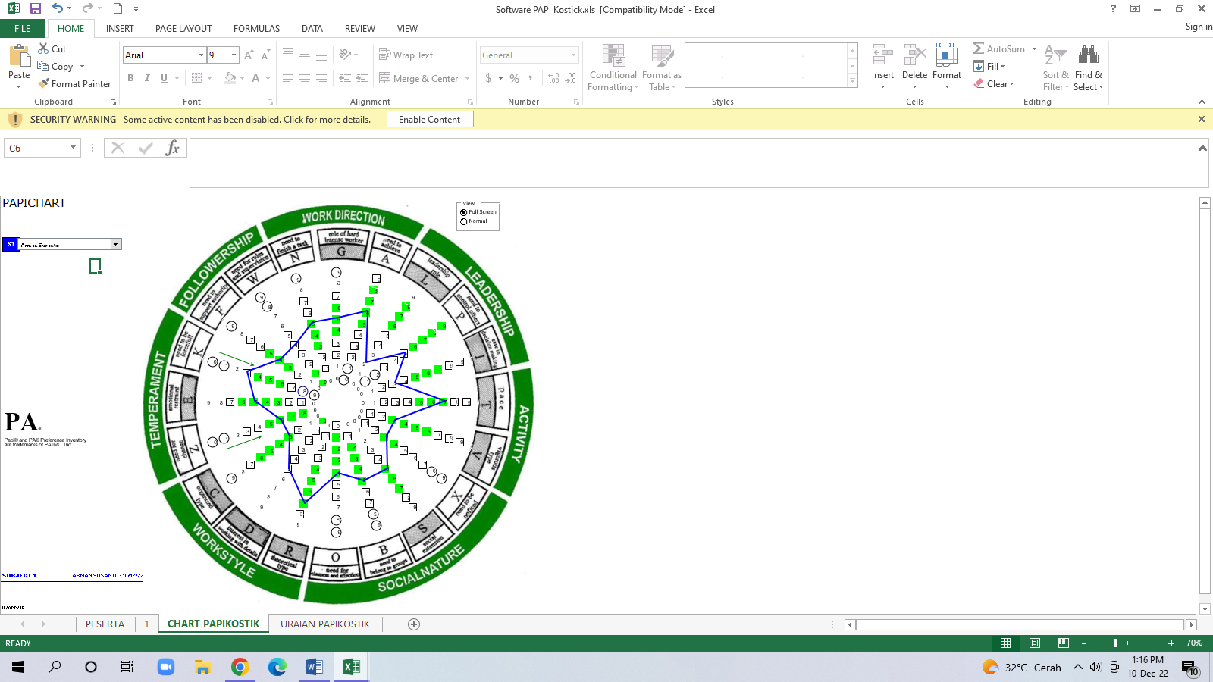

* 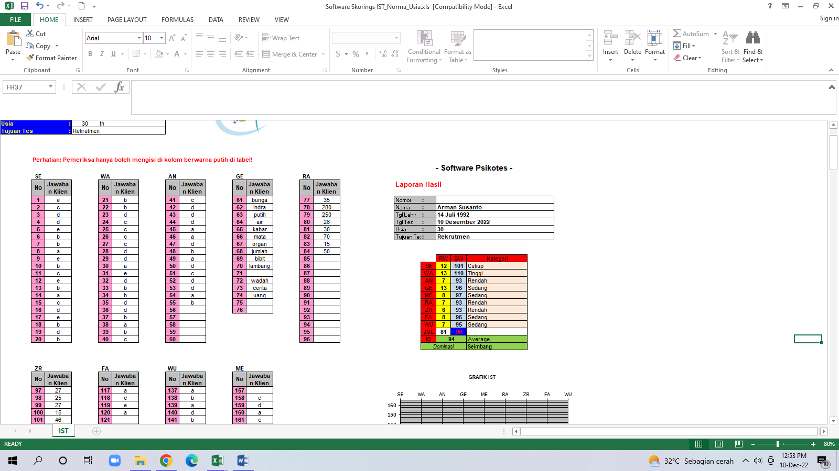**GRAFIK IST**

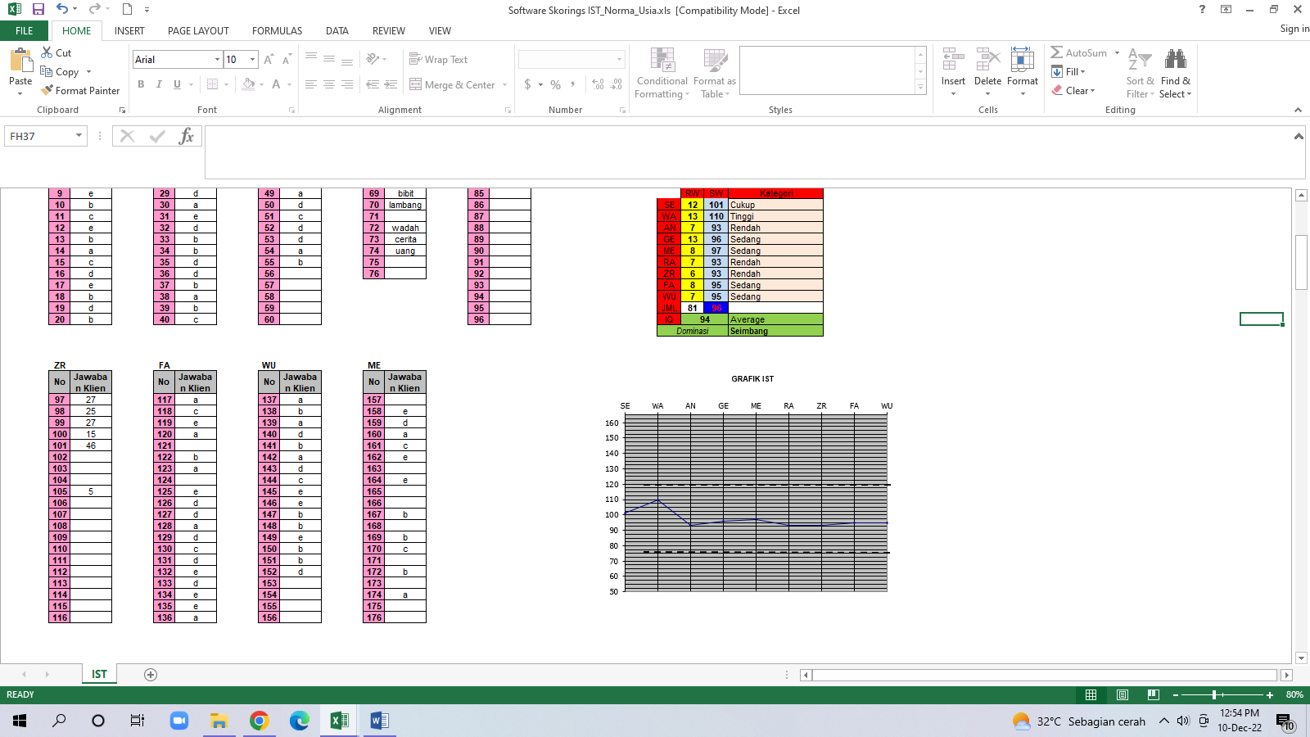

* **LEMBAR JAWAB DISC**